Thứ Tư ngày 11 tháng 12 năm 2024

MÔN: TOÁN

Bài 43. HÌNH TAM GIÁC
I. YÊU CẦU CẦN ĐẠT:
- HS nhận biết một số loại tam giác. Nhận biết đường cao của tam giác. HS vẽ được đường cao của hình tam giác.
- Biết tự giác học tập, làm bài tập và các nhiệm vụ được giao. Tham gia tốt trò chơi, vận dụng. Phát triển năng lực giao tiếp trong hoạt động nhóm.
- Có ý thức giúp đỡ lẫn nhau trong hoạt động nhóm để hoàn thành nhiệm vụ. Có ý thức tự giác học tập, trả lời câu hỏi; làm tốt các bài tập. Biết giữ trật tự, lắng nghe và học tập nghiêm túc.
II. ĐỒ DÙNG DẠY HỌC
1.GV
- Kế hoạch bài dạy, bài giảng Power point.
- SGK và các thiết bị, Ê-ke, học liệu phụ vụ cho tiết dạy.
2.HS
-SGK, vở BT, ê ke, thước thẳng, bút chì.

III.CÁC HOẠT ĐỘNG DẠY HỌC CHỦ YẾU
Hoạt động của giáo viên |  | Hoạt động của học sinh
1.Hoạt động Mở đầu (5’)
- GV cho HS quan sát hình ảnh phần khởi động.  - GV giới thiệu bài |  | - HS quan sát hình ảnh phần Khởi động.  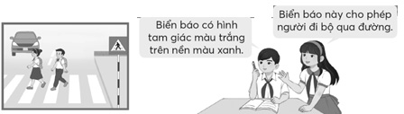  – HS lắng nghe
2. Hoạt động Hình thành kiến thức mới (15’)
1. Hình tam giác  - GV trình chiếu hình và gợi ý để HS đọc tên và nói về một số yếu tố cơ bản của hình tam giác.  + Tam giác tên gì?  + Tam giác ABC có mấy đỉnh? Mấy cạnh? Mấy góc? Đọc tên.  - HS nhận xét.  - GV nhận xét, tuyên dương.  2. Phân loại các hình tam giác  – GV treo (hoặc vẽ) hình lên bảng lớp, nêu các câu hỏi gợi ý, giúp HS quan sát và thảo luận.  Hình 1 Hình 2 Hình 3 Hình 4  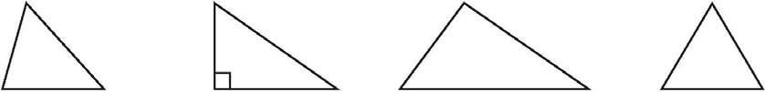  Mỗi góc của tam giác là loại góc gì? Vuông, nhọn hay tù?  - GV giúp HS dùng ê-ke kiểm tra từng hình.  GV nói “Hình tam giác có ba góc nhọn, ta nói đây là tam giác nhọn”, GV viết Tam giác nhọn dưới Hình 1.  Hình 1 Hình 2 Hình 3 Hình 4  – GV yêu cầu HS thực hiện tương tự với Hình 2, 3, 4.  - HS sửa bài, nhận xét.  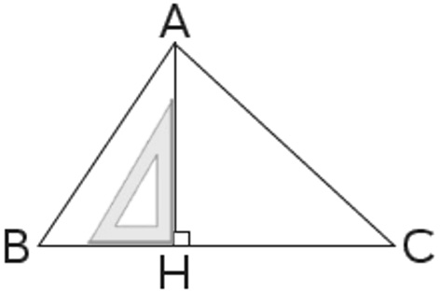  - GV nhận xét, tuyên dương.  3. Đáy và đường cao  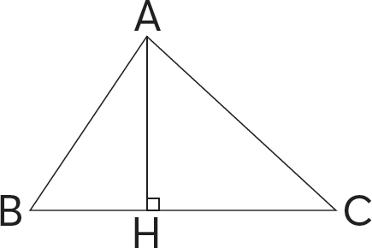    – GV vừa vẽ vừa nói: Trong tam giác ABC, ta vẽ đoạn thẳng AH vuông góc với cạnh BC. – GV vừa nói, vừa chỉ vào hình:  Khi đó, BC gọi là đáy, AH là đường cao ứng với đáy BC.  Độ dài AH là chiều cao.  - GV nhận xét và tuyên dương.  4. Vẽ đường cao của hình tam giác  - GV hướng dẫn và vẽ từng bước ở mỗi ví dụ 1. GV lưu ý HS cách đặt ê-ke.  - HS sửa bài và nhận xét.  - GV nhận xét và tuyên dương.  - GV hướng dẫn và vẽ từng bước ở mỗi ví dụ 2. GV lưu ý HS cách đặt ê-ke.  - HS sửa bài và nhận xét.  - GV nhận xét và tuyên dương. | – HS quan sát hình tam giác: Đọc tên và nói về một số yếu tố cơ bản của hình tam giác.  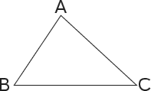  + Đây là tam giác ABC.  + Tam giác ABC có:  Ba đỉnh: A, B, C;  Ba cạnh: AB, BC, CA;  Ba góc: góc đỉnh A, góc đỉnh B, góc đỉnh C.  - HS trình bày cá nhân cà chia sẻ với bạn.  - HS lắng nghe  - HS quan sát và trả lời câu hỏi.  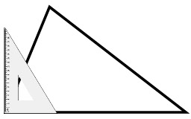  Hình 1: Sau khi kiểm tra, HS kết luận: “Tam giác này có ba góc nhọn.”.  HS lặp lại: Hình tam giác có ba góc nhọn là hình tam giác nhọn.  Hình 2 Hình 3 Hình 4  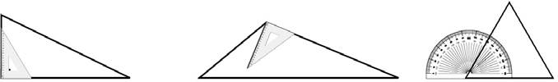  Hình 1 Hình 2 Hình 3 Hình 4  Tam giác nhọn Tam giác vuông Tam giác tù Tam giác đều  - HS sửa bài.  - HS lắng nghe.  - HS lên bảng làm theo yêu cầu của GV.  - HS lắng nghe.  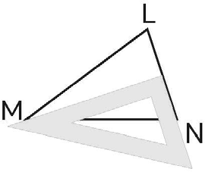  - HS quan sát VD 1 và thực hiện:  + Bước 1: Đặt ê-ke.  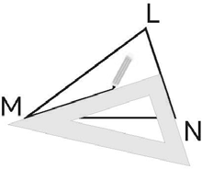  + Bước 2: Vẽ.  + Bước 3: Ghi tên đường cao. 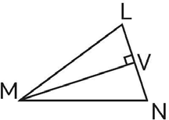  - HS vẽ theo trong Phiếu học tập hoặc Vở bài tập.  - HS làm bài cá nhân và chia sẻ với bạn.  - HS lắng nghe.  - HS quan sát VD 2 và thực hiện:  + Bước 1: Vẽ kéo dài cạnh.  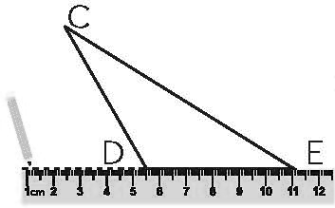  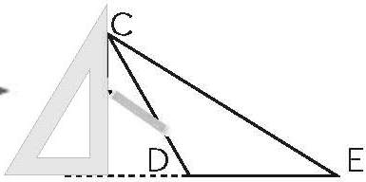  + Bước 2: Đặt ê-ke và vẽ.  + Bước 3: Ghi tên đường cao.  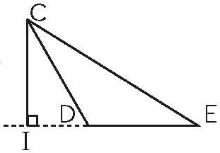  - HS làm bài cá nhân và chia sẻ với bạn.  - HS lắng nghe.
3. Hoạt động Luyện tập – Thực hành. (10’)
Bài 1:  - GV yêu cầu học sinh đọc bài tập 1.  - GV cho HS trình bày trước lớp.  – GV yêu cầu HS so sánh độ dài các cạnh của tam giác đều.  - HS nhận xét, bổ sung,…  - GV nhận xét, tuyên dương.  Bài 2:  - GV yêu cầu học sinh đọc bài tập 2.  - GV cho HS trình bày trước lớp.  - HS nhận xét, bổ sung,…  - GV nhận xét, tuyên dương.  Bài 3:  - GV yêu cầu học sinh đọc bài tập 3.  - GV hướng dẫn HS tìm hiểu bài. Ví dụ: Tam giác ABC.  + Đường cao tương ứng với đáy nào?  + Đường cao xuất phát từ đỉnh nào?  + Đường cao liên quan gì với đáy BC?  + Em hãy dùng đầu ngón tay vạch một đường tượng trưng cho đường cao ứng với đáy BC.  - GV cho HS trình bày trước lớp.  - HS nhận xét, bổ sung,…  - GV nhận xét, tuyên dương. | - HS xác định yêu cầu của bài: Quan sát hình.  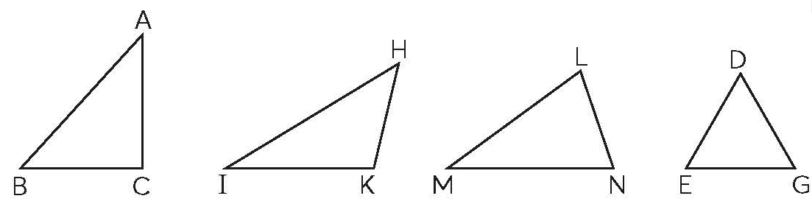  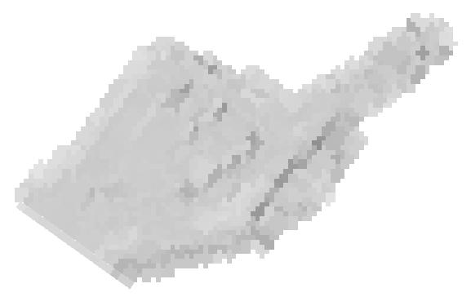  - HS làm bài nhóm đôi.  Hai nhóm trình bày một hình.  - Tam giác ABC có ba cạnh là AB, BC, CA; ba góc: đỉnh A, đỉnh B, đỉnh C; góc đỉnh C là góc vuông  Tam giác ABC là tam giác vuông.  - Tam giác HIK có ba cạnh là HK, KI, IH; ba góc: đỉnh H, đỉnh I, đỉnh K; góc đỉnh K là góc tù  Tam giác HIK là tam giác tù.  - Tam giác LMN có ba cạnh là LM, MN, NL; ba góc: đỉnh L, đỉnh M, đỉnh N; ba góc đều là góc nhọn  Tam giác LMN là tam giác nhọn.  - Tam giác DEG có ba cạnh là DE, EG, GD; ba góc: đỉnh D, đỉnh E, đỉnh G; ba góc đều bằng 60º  Tam giác DEG là tam giác đều.  – HS dùng thước thẳng đo và nhận xét: Ba cạnh của tam giác đều bằng nhau.  - HS sửa bài.  - HS lắng nghe.  - HS nhận biết cách thực hiện:  + Nêu tên tam giác.  + Dựa vào hình ảnh ê-ke, nêu tên đường cao rồi nêu tên đáy.  - HS làm bài cá nhân rồi chia sẻ với bạn.  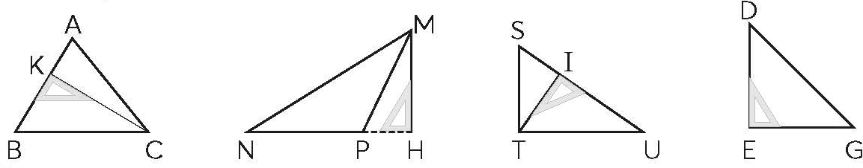  - Tam giác ABC có đường cao CK tương ứng với đáy AB.  - Tam giác MNP có đường cao MH tương ứng với đáy NP.  - Tam giác STU có đường cao TI tương ứng với đáy SU.  Tam giác DEG có đường cao DE tương ứng với đáy EG.  - HS sửa bài.  - HS lắng nghe.  - HS xác định yêu cầu của bài.  - HS làm bài cá nhân rồi chia sẻ với bạn.  + BC.  + Đỉnh A.  + Vuông góc với BC.  + HS dùng đầu ngón tay vạch một đường tượng trưng cho đường cao ứng với đáy BC.  – HS vẽ đường cao  + HS có thể quan sát các bước vẽ đường cao ở phần Cùng học rồi thực hiện.  - HS sửa bài.  - HS lắng nghe.
4. Hoạt động Vận dụng trải nghiệm .(5’)
- GV có thể trình chiếu hình rồi vấn đáp, giúp HS nhận biết:  + Diện tích của hai tam giác bằng nhau.  + Vẽ đường cao của một trong hai tam giác  - Cắt theo đường cao vừa vẽ.  - Ghép hai mảnh cắt với hình tam giác còn lại.  - Diện tích hình chữ nhật vừa ghép được.  Lưu ý: GV cũng có thể giao việc để HS chuẩn bị ở nhà, phục vụ cho bài Diện tích hình tam giác.- GV yêu cầu học sinh đọc bài tập 3.  - HS chia sẻ tiết học.  - GV nhận xét tiết học học, tuyên dương. |  | - HS nhận biết yêu cầu.  - HS thực hiện theo yêu cầu.  - HS chia sẻ.  - HS lắng nghe.
IV.ĐIỀU CHỈNH SAU BÀI DẠY (nếu có)
…………………………………………………………………………………………………
…………………………………………………………………………………………………

